Skyhawks

# ЕКип

**Теодор Карчев – Scrum Trainer**

Организира отбора и раздаде задачите на всеки участник в отбора. Работеше паралелно с другите участници и помагаше. Изготви документацията и формулира страницата в GitHub.

**Дани Граматиков, Стефан Чапкънов, Йордан Жечев – Back End Developers**  
Работят върху създаването на играта на “Unity” и помагат при създаването на сайтът.

**Теодор Маджаров, Николай Стоянов, Боян Кьовторов – Front End Developers**

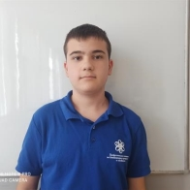Картина, която съдържа лице, стена, млад, момче

Описанието е генерирано автоматичноРаботиха върху създаването на сайтът и на логото.

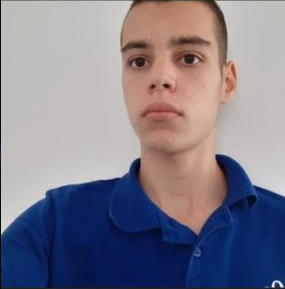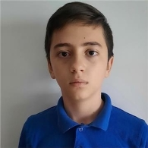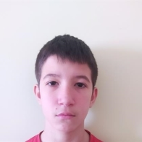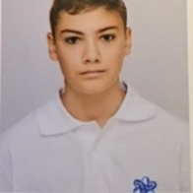

# Цели

Имахме за цел да се организираме добре като отбор и да създадем работеща игра, на тема „приключение“. Като бъдещи цели сме си поставили да направим допълнителни нива към играта и приложение за мобилен телефон.

# ЕТАПИ НА РЕАЛИЗАЦИЯ

**Планиране**

След като формирахме отбора си и назначихме ролите, го регистрирахме и организирахме кога ще се състоят срещите ни. Обсъдихме идеята си. Бяхме готови да започнем работа.

**Реализация**

Обсъдихме точно как ще се играе играта. На всеки бяха възложени задачи и започнахме да ги изпълняваме. Периодично се събирахме да изясним неточности, възникнали проблеми и да обсъдим кой до къде е стигнал и още колко работа ни остава.

**Презентиране**

След като беше изготвена презентацията и написахме сценарий към нея се събрахме да обсъдим кой на кои слайдове ще говори.